

UFS – UNIVERSIDADE FEDERAL DE SERGIPE

DSI – DEPARTAMENTO DE SISTEMAS DE INFORMAÇÃO

**SITE DESENVOLVIDO UTILIZANDO HTML & CSS**

**PROJETO DE DESENVOLVIMENTO WEB**

ITABAIANA – SE

2022

VERENILSON DA SILVA SANTOS

Projeto de desenvolvimento web, em linguagem de marcação de texto (Hypertext Markup Language) para a prova da itatech.

ITABAIANA – SE

2021

**Apresentação**

O seguinte relatório tem como finalidade apresentar as funcionalidades e o manual do site desenvolvido para a prova da itatech.

**SUMÁRIO**

1. INTRODUÇÃO.............................................................................................................5

2. FUNCIONALIDADES..................................................................................................6

3. MANUAL......................................................................................................................7

4. APRESENTAÇÃO DO PROJETO.........................................................................12

**SITE**

**INTRODUÇÃO**

HTML não é uma linguagem de programação, pois não contém os comandos de repetições (laços) e lógicos. É uma linguagem de marcação de texto. O HTML pode ser executado diretamente no navegador, sem precisar de um setup. Toda página web tem sua composição HTML que por sinal faz parte da TRÍADE web: HTML, CSS, JS;

CSS (Cascading Style Sheets) é uma linguagem de estilo para definir cores, fontes dos componentes utilizado, posicionamento, formatação de documentos que está em uma linguagem de marcação. O CSS é interpretado por todos os navegadores da web, independente do sistema operacional ou do dispositivo, basicamente, é a “aparência” da página.

Javascript (apesar de não ter sido utilizado nesse projeto) é uma linguagem de programação que permite fazer a criação de conteúdo que se atualiza dinamicamente, controlar multimídias, imagens animadas, etc.

**FUNCIONALIDADE**

* Tela inicial com algumas opções, sendo elas; search(barra de pesquisa), botões, inputs para digitar nome/senhas, ancoras (links) para ir para outra suposta página.

**MANUAL**

1. Ao abri-lo no navegador, essa aparência foi criada na pasta main e main.HTML e o CSS utilizando para modelar seu estilo foi o 1divTopo.css



Figura 1 – logo da itatech, search (barra de busca) e uma ancora para leva-lo a outro site.

2. Dentro dessa div foi usado um banner, alguns textos e um botão. Ao passar o mouse em cima do botão tem animação. (OBS: É na página a animação). Foi criada na pasta main e main.HTML e CSS usado foi o 2divBannerTodo.css

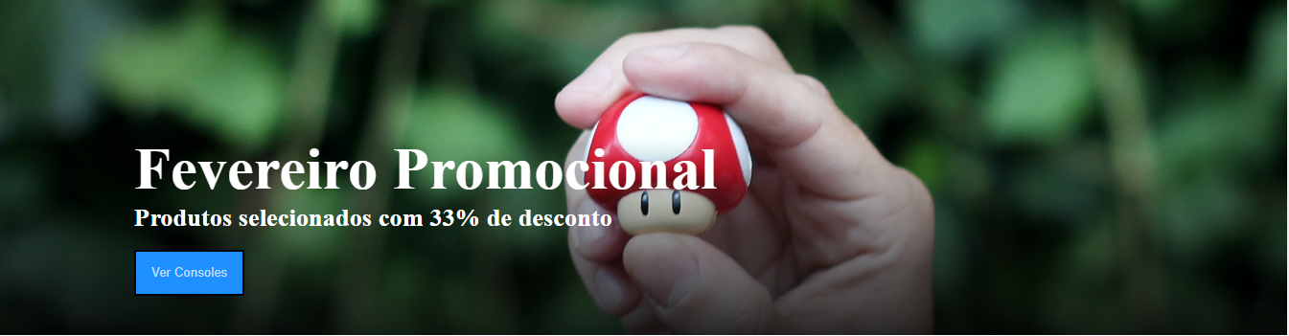

Figura 2 – Banner com algumas informações

3. Foi utilizado uma “tabela” para fazer esses posicionamentos, onde é dividido por th, tr e td. Foi criada na pasta main e main.HTML e CSS usado foi o 3tabelas.css. Se clicar em qualquer ancora, vc verá o Pequeno Yoda tentando ser mal!

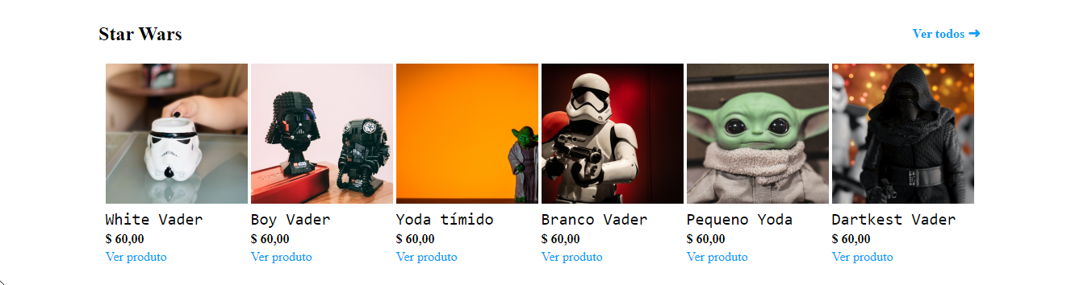

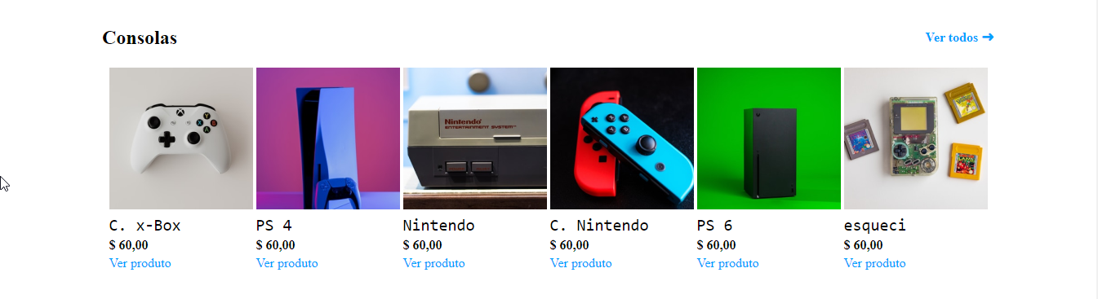

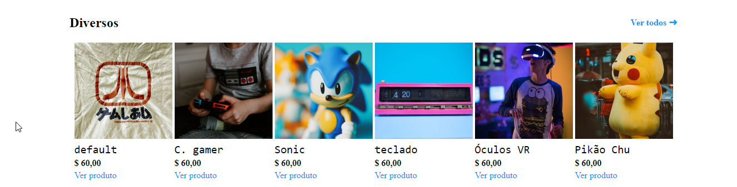

Figura 3 – Produtos à venda

4. Aqui foi feito uma interação com o usuário para entrar em contato. Foi criado uma div e dentro dela foi colocado esses componentes. Foi criada na pasta main e main.HTML e CSS usado foi o 4divFinal&Footer.css e o efeito.css usado para fazer essa linha com 5 cores.

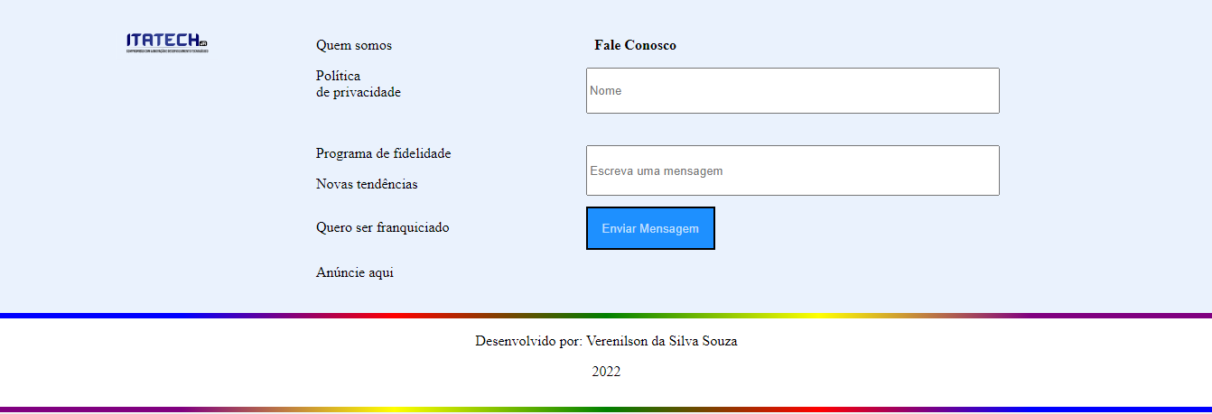

Figura 4 – Interação com usuário e rodapé

5. Ao clicar em “Login” em uma das figuras anteriores, você irá para essa página onde irá simular um iniciar sessão. Foi criada na pasta login e login.HTML e CSS usado foi o login.css.

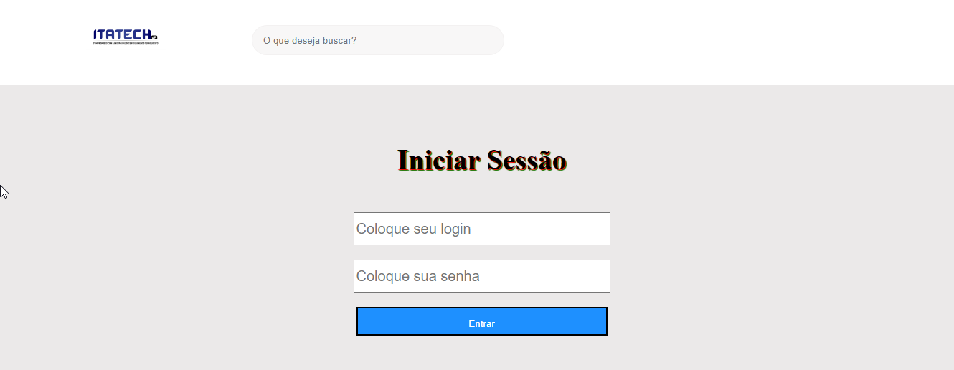

Figura 5 – Simulação de iniciar sessão

6. Aqui fica o final da página que já foi apresentado anteriormente, oque muda é esse botão de “Voltar ao menu”. Foi criada na pasta login e login.HTML e CSS usado foi o login.css. Também foi usado CSS de outro lugar, como os da pasta main/1divTopo.css, main/4divFinal&Footer.css, main/efeito,css.

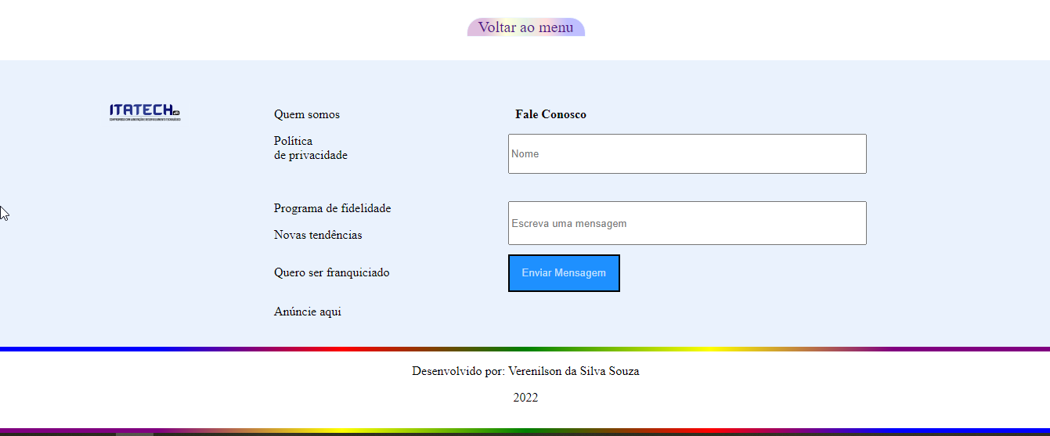

Figura 6 – interação com usuário mais rodapé

7. Ao clicar em qualquer ancora que não seja a Login, você irá visitar o Pequeno Yoda! Foi feito uma div pai onde é toda a parte de trás com essa cor cinza e dentro dela foi colocado esses componentes um abaixo do outro. Foi criada na pasta detalhes e detalhes1.HTML e CSS usado foi o produtoXYZ.css. Também foi usado CSS de outro lugar, como os da pasta main/1divTopo.css, main/4divFinal&Footer.css, main/efeito,css.



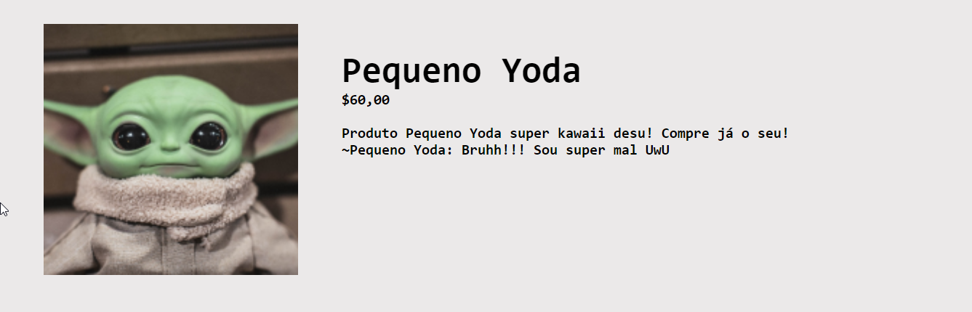

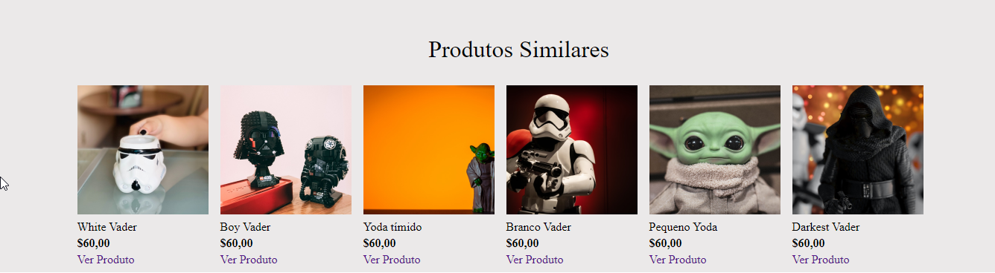

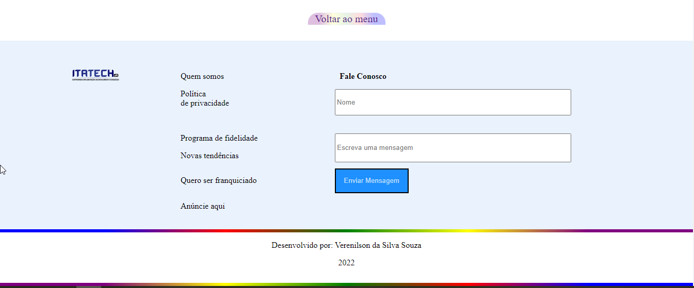

Figura 7 – Visitando o pequeno Yoda! UwU